**FortælleFabrikken - Bog til Brætspil**

* **Hvilket spil passer til vores bog?**

Skal det være en variant af et spil vi kender i forvejen? Ludo? Matador? Afrikas Stjerne?

Skal det være et spil vi selv laver? Hvilket slags spil? Krigsspil? Kampspil? Racerspil?

* 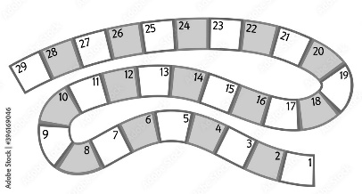**Hvordan skal spillebrættet se ud?**

Skal det være en enkel spilleplade eller en masse små plader?

Hvis det er et racerspil, hvor mange felter skal der så være med?

Hvilken verden skal der tegnes ind for at pladen viser bogens miljø?

* **Hvor mange spillere skal der kunne være med i brætspillet?**

Er det et spil for 2-4 spillere, 6 spillere eller måske kun 1 spiller?

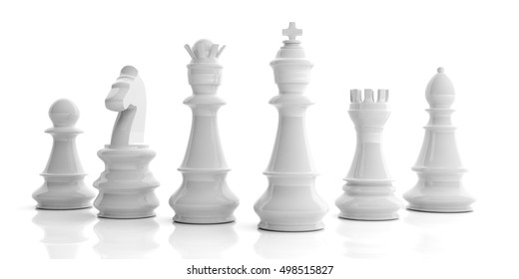

* **Hvordan skal spillebrikkerne se ud?**

Hvordan får vi bogens personer med i spillet? Skal de være brikker?

Skal brikkerne ligge ned eller kunne stå op med en fod?

Hvor mange brikker skal der være med?

* **Hvordan skal terningerne se ud?**

Hvis der er terninger, hvordan skal de så se ud? Normale 1.2.3.4.5.6 eller andre symboler?

Hvor mange terninger skal der være med?

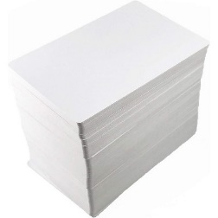

* **Hvordan skal kortene se ud?**

Hvis der er kort med, hvordan skal de så se ud?

Hvis der er spørgsmål med, hvor mange skal I så bruge?

* **Hvad skal spillet hedde?**

Hvad kan I kalde spillet, så det passer til bogen?

* **Hvordan skal brætspilsæsken se ud?**

Hvordan designer I æsken så man kan se navn på spil og miljøet fra bogen?

* **Hvordan finder man ud af, hvem der starter?**

Finder man ud af det tilfældigt eller er det noget der passer til spillets tema?

* 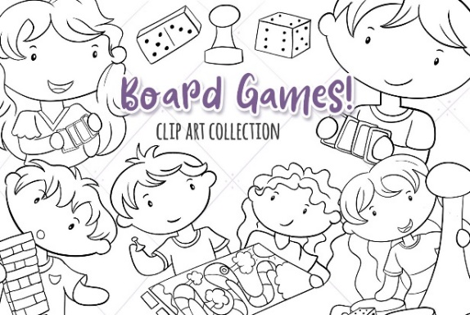**Hvordan vinder man?**

Er der kun en vinder eller flere?

Er der flere måder man kan vinde på?